**Pastorale eenheden in een nieuw dekenaal verband**

**in het bisdom Hasselt**



**VISIETEKST2**

**PASTORALE EENHEDEN IN EEN NIEUW DEKENAAL VERBAND IN HET BISDOM HASSELT**

**VISIETEKST**

***Inleiding***

Deze visietekst is het resultaat van intense gesprekken tussen bisschopsraad, parochievicariaat en de dekens. In wezen gaat hij over drie kwesties:

* de ondersteuning van de pastorale eenheden door de vorming van nieuwe dekenaten en door visieontwikkeling;
* het samenspel tussen het plaatselijke niveau, het nieuwe dekenaat en de diocesane diensten;
* de dekenfunctie in dit geheel.

De keuze voor zeven nieuwe dekenaten schept het kader waarin een proces wordt gegaan om de visie dichterbij te brengen en te realiseren.   
Maar hieraan gaat een keuze vooraf: de beleidskeuze van 2015 over de pastorale eenheden.

***DE KEUZE VOOR DE PASTORALE EENHEID ALS BASISENTITEIT***

1. De parochie, zo schrijft Paus Franciscus, is een gemeenschap van gemeenschappen, een toevluchtsoord of heilige plaats waar dorstigen zich komen laven om hun weg daarna voort te zetten en een centrum van waaruit mensen voortdurend missionair worden gezonden.   
   De missionaire ingesteldheid en het verlangen om naar buiten te gaan en mensen te ontmoeten, vooral wie arm is of in nood, is fundamenteel in de ogen van Paus Franciscus. Het is zijn overtuiging dat parochies structureel flexibel zijn en zichzelf opnieuw kunnen uitvinden, als ze de weg gaan van een pastorale en missionaire bekering. (cf. *Evangelii gaudium*, nr. 28-27 )
2. De basisentiteit van de pastorale organisatie in de toekomst is de pastorale eenheid die bestaat uit meerdere geloofskernen, meestal de parochies. Deze plaatselijke geloofsgemeenschappen hebben hun eigen rijkdom, daar is immers nabijheid bij mensen mogelijk. De parochie is de Kerk zelf die leeft te midden van de huizen van de mensen (cf. Christifideles laici, nr. 26). Op termijn kunnen we de ‘pastorale eenheid’ leren zien als een ‘nieuwe parochie’, zonder de plaatselijke geloofsgemeenschappen te negeren[1].
3. De uitdaging is dat we de pastorale eenheden voldoende ondersteunen en de mensen er helpen om het geloof te verdiepen of te leren kennen, het te vieren en het vruchtbaar te maken voor hun omgeving, vooral voor mensen in nood.   
   Hoe moeten we ons daarvoor organiseren? Klassiek is het de opdracht van de dekenaten en de diensten van het bisdom om die ondersteuning te bieden.

***HOE ONDERSTEUNEN WE DE PASTORALE EENHEDEN?***

1. ***Visie als vertrekpunt***
2. De dekens hebben erop gewezen dat het absoluut noodzakelijk is eerst een visie op de Kerk in onze samenleving uit te werken.

Onze bisschop, Mgr. Patrick Hoogmartens, heeft het verlangen van de dekens sterk ondersteund. Zo werd eerst de vraag gesteld: ‘**waartoe zijn wij Kerk?’**   
Daarop is in gesprek met de dekens het antwoord gekomen: we willen Gods liefde tonen aan de wereld en vanuit Jezus Christus getuigen. Daarbij gaat de zorg uit naar allen – niemand is uitgesloten –, vooral naar mensen in nood. Er is een duidelijk verlangen om mensen nabij te zijn. Er is ook de keuze om op jongeren betrokken te zijn en hen te betrekken in onze gemeenschappen.

1. De vraag: ‘waartoe zijn wij Kerk?’, willen we op alle niveaus stellen.   
   Er is een theologisch begrip dat spreekt over die gezamenlijke zoektocht: synode. ‘Synode’ is een Grieks woord en betekent letterlijk: gezamenlijke weg, samen op weg. Begrippen die hiermee verband houden zijn: synodaal en synodaliteit.

We willen in de pastorale eenheden, de nieuwe dekenaten en in heel het bisdom synodaal begrijpen waartoe we Kerk zijn. Met de dekens is er uitgewisseld over hun visie. Het is nu zaak dat deze visievorming op alle niveaus en met vele betrokkenen gebeurt.

1. ***Keuze voor een nieuw structureel kader***

Volgende vaststellingen en uitgangspunten leiden onze keuze.

1. De huidige 15 dekenaten zijn niet meer optimaal, gezien: het dalend aantal pastores en gelovigen per dekenaat, de oprichting van de pastorale eenheden en de opvolgingsproblematiek bij de dekens.
2. De pastores, de teams pastorale eenheid (TPE) en alle vrijwilligers hebben nood aan en recht op een goede ondersteuning en begeleiding.
3. In het verleden hebben we dikwijls gezegd dat de parochie ‘alles voor allen’ moet zijn. Toegepast op onze toekomst geldt deze regel voor de pastorale eenheid.
4. Toch zullen we moeten aanvaarden dat ook pastorale eenheden niet meer alles kunnen.   
   We kiezen veeleer voor de volgende houding: in elke pastorale eenheid en geloofskern kan gezocht worden waartoe men Kerk is en hoe men dat ter plaatse kan realiseren. We zijn blij met wat er mogelijk is en met wat er gebeurt. De basis van de Kerk, heeft Jezus aangegeven toen Hij zei: “Waar twee of drie samen zijn in mijn naam, daar ben Ik in hun midden” (Mt 18,20).

De keuze is om de pastorale eenheden te groeperen in 7 dekenaten.   
We gaan dus van 15 naar 7 dekenaten.

Criteria die gehanteerd worden zijn:

* zoveel mogelijk de huidige dekenaten in hun geheel overhevelen naar een nieuw dekenaat;
* gemeentegrenzen in de mate van het mogelijke respecteren;
* een voldoende aantal pastores samenbrengen.

De volgende huidige dekenaten zullen ongeveer over een jaar, in de periode september 2020 – januari 2021 één nieuw dekenaat vormen.

1. Hamont, Lommel en Peer – voortaan zonder de pastorale eenheid Houthalen-Helchteren.
2. Bree en Maaseik – Opglabbeek, als deelgemeente van Oudsbergen, zal voortaan tot dit nieuwe dekenaat horen;
3. Beringen blijft één dekenaat maar de pastorale eenheid Houthalen-Helchteren wordt eraan toegevoegd, omdat Houthalen-Helchteren maatschappelijk en cultureel veeleer hoort tot de mijnstreek;
4. Hasselt en Herk-de-Stad;
5. Genk en Maasmechelen: Opglabbeek gaat als deelgemeente van Oudsbergen geen deel meer uitmaken van dit dekenaat;
6. Sint-Truiden en Borgloon;
7. Tongeren, Bilzen en Vlijtingen-Voeren;

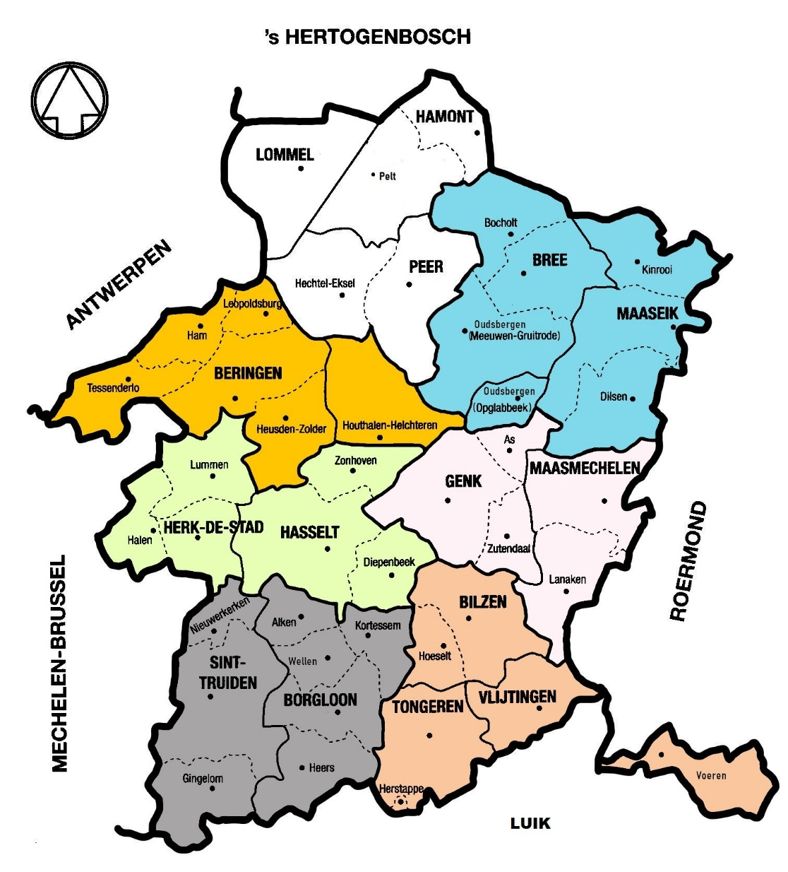

De contouren van hoe de dekenaten verder op weg gaan, moeten in de loop van het komende werkjaar ook vastliggen: wie er deken wordt, hoe de samenwerking tussen de pastores zal lopen en het traject dat er gevolgd gaat worden.   
Het doel van deze structurele ingreep is dat groeperingen van pastorale eenheden zinvolle gehelen zouden zijn waarbinnen een vruchtbare samenwerking mogelijk is. In dit kader wordt visie ontwikkeld en een weg bewandeld om die te realiseren.

***C. Bakens binnen pastorale eenheden en dekenaten***

Om een missionaire dynamiek te ontwikkelen zetten we enkele bakens in het licht: ‘zondagskerk’, ‘geloofsplek’, ‘spiritueel centrum’ en ‘dekenaal centrum’. De bakens zijn van liturgische, pastorale, spirituele en organisatorische of gemeenschapsopbouwende aard. We omschrijven ze voorlopig als volgt:

1. ‘Zondagskerk’: heeft betrekking op de pastorale eenheid. In een pastorale eenheid is er één vaste zondagskerk. Daar wordt wekelijks op een gunstig en vast uur de eucharistie gevierd. Het is de oriëntatieplek voor liturgie en pastoraal van de initiatiesacramenten voor die pastorale eenheid.
2. Er is sprake van minstens één geloofsplek per dekenaat. In dit begrip ligt de hoop dat er in elk dekenaat minstens één pastorale eenheid is die getuigt van geloof en die uitstraling heeft.   
   Een ‘geloofsplek’ is dus een gemeenschap van christenen die ervaren wordt als levendig en creatief, waar geloof leeft en die een zekere uitstraling heeft naar haar omgeving. Als pastorale eenheden elkaar steunen en gelovigen initiatieven nemen in verbondenheid met het geheel, kan hopelijk elke pastorale eenheid zo een geloofsplek worden.
3. Een ‘spiritueel centrum’ gaat over realiteiten aanwezig in een bisdom, in een dekenaat, waarvan een spirituele impuls uitgaat en die over accommodatie beschikken om mensen te ontvangen: een contemplatief klooster, een congregatie, een gemeenschap, een bedevaartsoord, een ontmoetingscentrum van een beweging of van het bisdom.
4. Een ‘dekenaal centrum’ is een performant centrum in datzelfde dekenaat. Performant is een centrum dat zorgt voor de goede organisatie van het geheel van een dekenaat: een secretariaat, een archief, een plek waar vorming kan gebeuren op het niveau van het dekenaat, enz. Een ‘dekenaal centrum’ kan bovendien ook de plek zijn waar meerdere priesters – en andere pastores – elkaar geregeld ontmoeten, samen eten, samen bidden of eventueel samenwonen.

***D. De nieuwe deken***

1. De deken is pastoor-moderator van een pastorale eenheid.
2. We hopen dat de deken kan inspireren en aansturen:
   1. op de eerste plaats, de pastorale eenheid waar hij woont en werkt;
   2. verder ook het dekenteam en de dekenale ploeg (zie verderop),
   3. alsook – samen met team en ploeg – de teams pastorale eenheid van zijn dekenaat.
3. Met de pastores waakt de deken over de visie.
4. Binnen de dekenale ploeg en het dekenteam staat de zending die Jezus aan zijn leerlingen geeft, centraal: zij waren geroepen om met Jezus te leven (*vita apostolica*) en twee aan twee werden zij uitgezonden (*missio apostolica*). De missionaire zending is een leidraad voor het dekenteam en de dekenale ploeg.
5. Ook met de diocesane diensten zal de deken samenwerken in dezelfde missionaire ingesteldheid.
6. De opdracht van de deken bestaat erin – samen met anderen – contact te nemen en te netwerken. Hij heeft een verbindende functie, ook naar de sociale omgeving van zijn dekenaat. Op die manier zijn we uitgenodigd om breed-kerkelijk te denken en te handelen in aandacht voor: scholen, ziekenhuizen, rust- en verzorgingstehuizen, kloostergemeenschappen, spirituele centra, enz. …; in dialoog met andere Kerken, met andere religies en met de cultuur.

***E. Samen op weg***

De keuze voor ruimere dekenaten is een keuze voor samenwerking. De samenwerking gebeurt op meerdere niveaus.

1. Het ruimere dekenaat brengt alleszins een voldoende grote groep pastores van verschillende roepingen samen in de dekenale ploeg: priesters, diakens en parochieassistenten, om gezamenlijk een missionaire dynamiek te ontwikkelen die op de eerste plaats beleefd wordt in de pastorale eenheden.   
   Deze samenwerking wordt mogelijk ook uitgebreid tot de gemandateerde leden van de teams pastorale eenheid, of ook andere leken. Ook hier met de bedoeling samen dynamiek te ontwikkelen. Dit gebeurt bijv. tijdens een dekenale denkdag of inspiratiedag.  
   We hopen dat er onder de pastorale eenheden een kruisbestuiving gebeurt waarvan velen de vruchten kunnen plukken.
2. Samenwerking kan ook gerealiseerd worden in een dekenteam rond de deken. Van dat team kunnen deel uitmaken: een of meer priesters, diakens, parochieassistenten of vrijwilligers. Zij werken nauw samen met de deken en dragen missionair zorg voor het gehele dekenaat. In dit team kan de dekenale secretaris ook een ondersteunende rol spelen.
3. Heel belangrijk is dat samenwerking ook gebeurt met de diocesane diensten in de Tulpinstraat of op het Vrijwilligersplein. Op het vlak van verkondiging en catechese, dienstbaarheid en diaconie, liturgie en gebed, de zorg voor de financiën en het materiële kunnen zij richting helpen geven.   
   Ook op de voorgaande niveaus kunnen de diocesane diensten een rol spelen in de processen en het groeipad dat we willen gaan. Altijd is het doel de missionaire dynamiek. Kruisbestuiving tussen de verschillende dekenaten en in heel het bisdom staat hier voorop.

**BESLUIT**

In de onderlinge gesprekken van bisschopsraad, parochievicariaat en dekens is heel wat tijd besteed aan gezamenlijke visie over kerk en gemeenschap vandaag en morgen. Er is beslist naar zeven dekenaten te gaan. In elk dekenaat wordt een proces gegaan van samenwerking en visievorming. Knopen zijn opgelijst, ze worden in de loop van het komende jaar, en daarna, ontward of doorgehakt.

Voor welke uitdagingen staan we?

1. We willen de pastorale eenheden als basisentiteit van onze pastoraal meer gestalte geven.
2. We gaan een synodaal proces met velen en met alle geledingen om binnen het nieuwe kader van de zeven dekenaten een visie te laten groeien rond de vraag: ‘waartoe zijn wij Kerk?’
3. Over één jaar moeten de contouren van de nieuwe dekenaten duidelijk zijn: wie de deken wordt en hoe er samen op weg wordt gegaan in het licht van een mobiliserende visie.

In deze paastijd en in het geloof dat de Verrezene met ons mee stapt, bidden we samen om de komst van de heilige Geest en vragen dat Hij onze Kerk nieuw leven mag geven.

Hasselt, 31 mei 2019, Maria Bezoek

Samen met onze bisschop, Mgr. Patrick Hoogmartens,   
en mede namens het parochievicariaat,   
vicaris-generaal Karel D’Huys

Visietekst2 van 10 oktober 2019 met enkele wijzigingen vanuit de infomomenten.

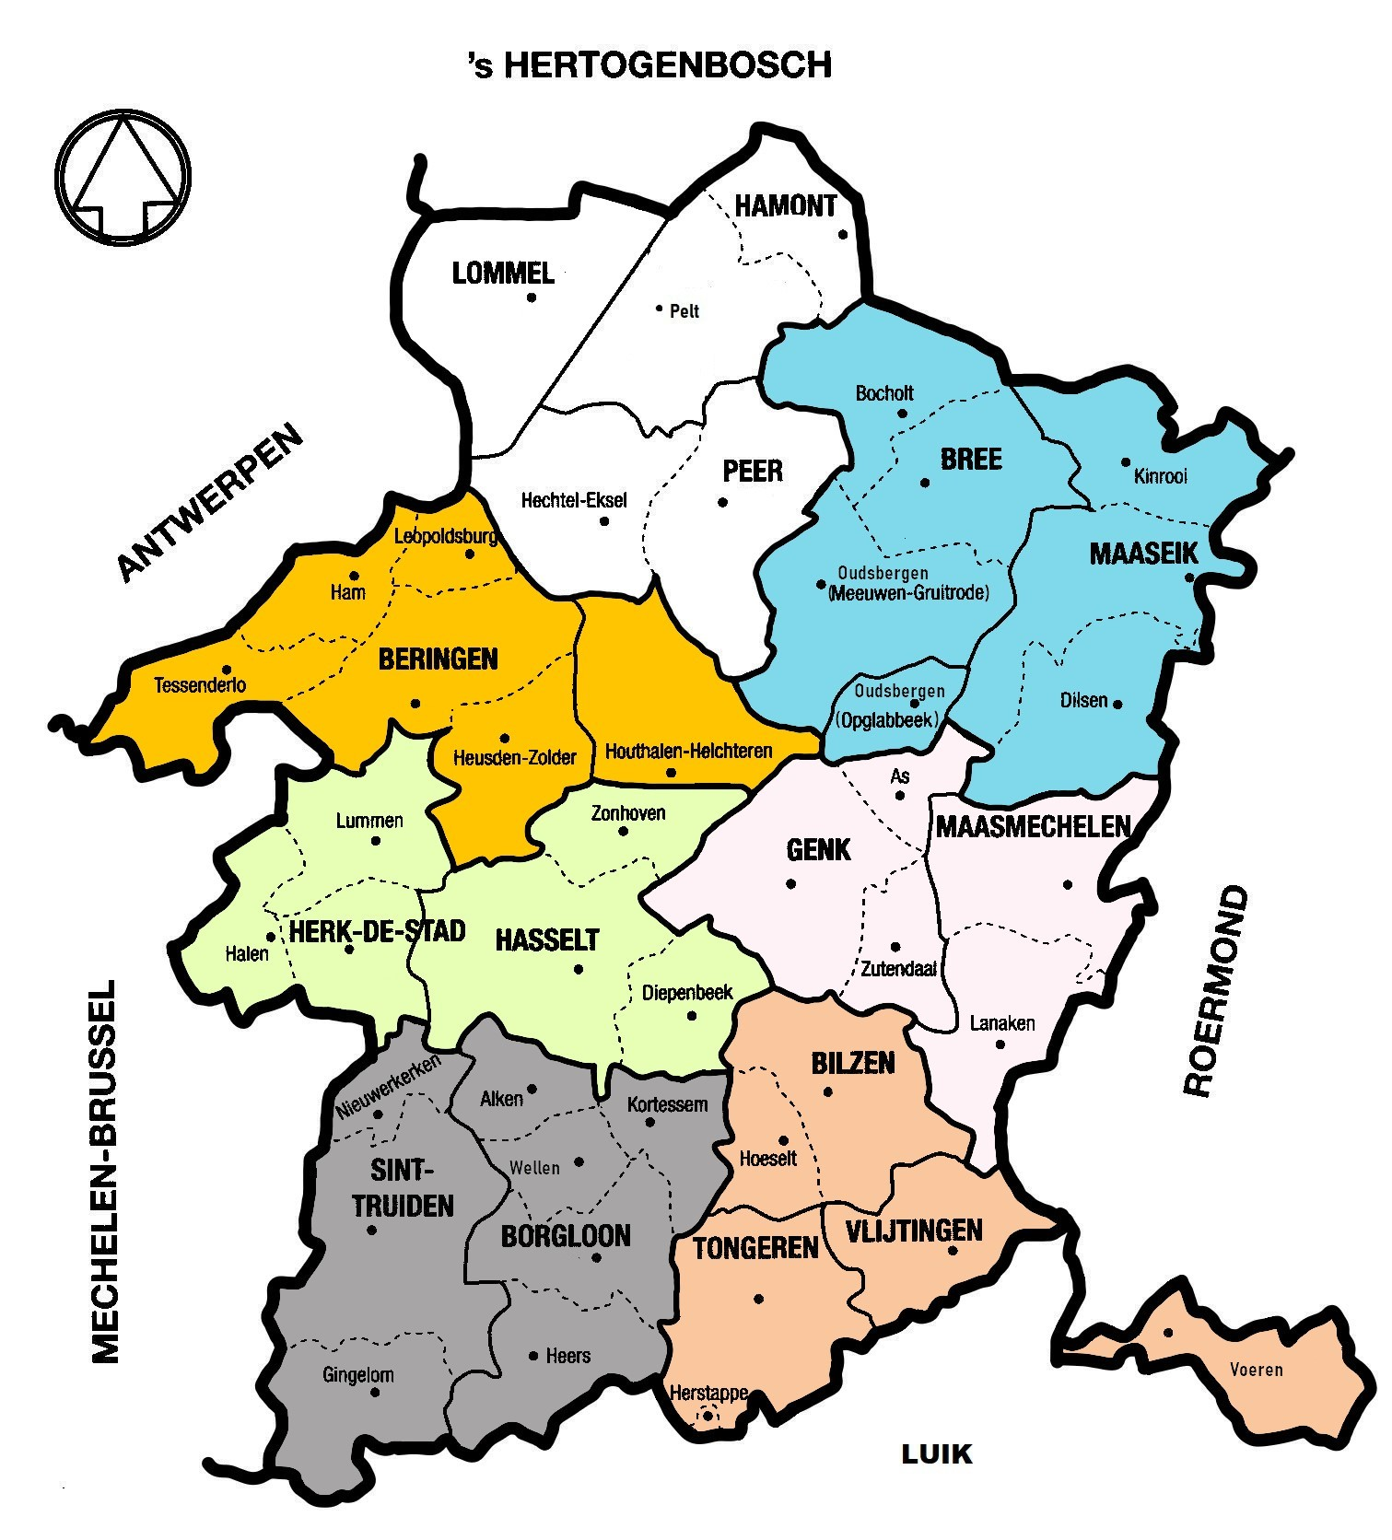

1. De keuze van de Belgische bisschoppen om vooralsnog de plaatselijke geloofskernen zowel kerkrechtelijk als civielrechtelijk als parochies te blijven organiseren, creëert een overgangssituatie. Een gezamenlijke stap richting algemene opheffingen en samenvoegingen van parochies is niet voor morgen.